上海黄浦2016届高三地理上学期一模试题

（完卷时间：120分钟，满分150分）
一．选择题（本大题共60分，每小题2分。每小题只有一个正确答案）
（一）2014年10月24日（农历九月初一），我国探月工程三期再入返回飞行试验器在西昌卫星发射中心成功发射。
1．在发射该飞行试验器时，上海当天能够看到的月相是
A．满月 B．上弦月 C．新月 D．下弦月
2．西昌卫星发射基地作为我国重要卫星发射基地之一，其区位优势不包括
A．峡谷地形，地质结构坚实，有利于发射场的总体布局
B．纬度较低，可充分利用地球自转的离心力，多晴朗天气，“发射窗口”好
C．区域经济较发达，人、财、物优势突出
D．海拔较高，发射倾角好，地空距离短，可缩短地面到卫星轨道的距离
3．飞行试验器上的传感器在太空关注地球时的正确描述是
A．在地球上不同纬度的任何地点，自转角速度相同，自转线速度不相同
B．在地球的南极上空观察，地球作逆时针旋转
C．地球自转一周360°，所需要的时间为23时56分4秒，叫做1个太阳日
D．地球自转是绕地轴做旋转运动的，其北端始终指向北极星附近
（二）右图为“世界某板块边界示意图”(箭头表示板块相对运动方向)，读图回答。
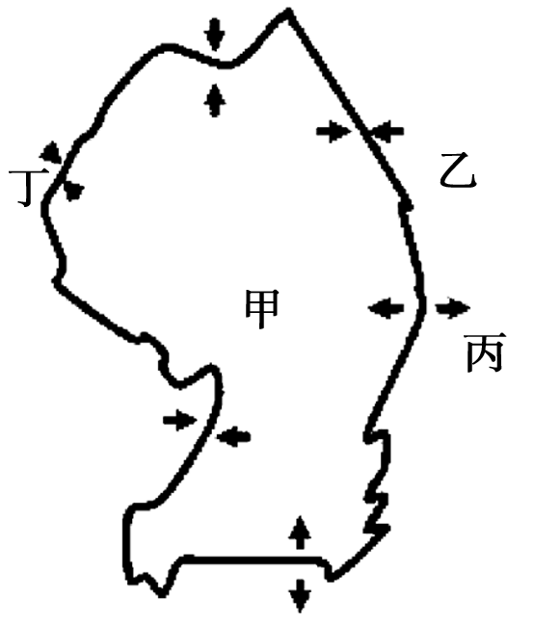
4．板块的相对运动，其边界处可能形成
A．甲乙之间的裂谷、海洋 B．甲丁之间的海沟、岛弧
C．甲丙之间的褶皱山脉、高原 D．甲丙之间的海沟、海岭
5．图中所示甲板块
A．与四大板块相邻 B．漂浮在莫霍面上
C．周边多地震活动，少岩浆活动 D．以海岸线与其它板块分界
（三）11月下旬某地某日约17时45分（地方时）日落。
6．该地可能位于
A．非洲南部 B．长江三角洲 C．南极长城站 D．亚洲东南部
7．11月份该地的旗杆杆影在日出和日落时的方位分别为
A．正东、正西 B．东南、西南 C．西北、东北 D．东北、西北
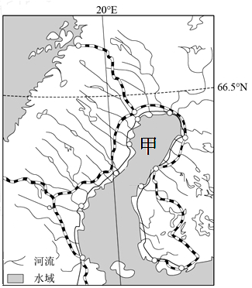
（四）读右图所示区域后，回答以下各题。
8．图示地区位于
A．欧洲，西临北冰洋 B．欧洲，西临大西洋
C．非洲，西临大西洋 D．北美洲，西临太平洋
9．图中甲处海湾西岸地区河流突出的水系特征为
A．河流的长度长 B．都为内流河
C．自东南流向西北 D．河流并行状排列

（五）中国南极第四个考察站——泰山站于2014年2月建成，读“我国南极考察站分布图”和“泰山站建筑外景图”(下图)后回答下列各题。
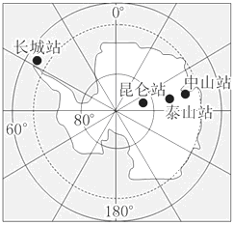
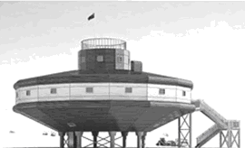

10．下列对我国四个南极科考站的叙述正确的是
A．中山站常年吹东北风 B．昆仑站气压最高
C．泰山站年日照时数最长 D．长城站降雪量最大
11．泰山站主体为高脚式的灯笼状建筑，采用该式建设主要是
A．利于防寒保暖 B．通风防暴雪堆堵
C．防紫外线辐射 D．利于天文观测
（六）近年据卫星监测显示，每年鄱阳湖冬季水域面积均较夏季水域面积有较大幅度减少。
12．鄱阳湖水域面积的测定主要运用的地理技术
A．全球定位系统 B．地理信息系统 C．遥感技术 D．数字地球
13．鄱阳湖面积的减小会带的生态影响有
①湖区渔业大幅减产②对长江的调节作用降低③周围区域地下水位降低④耕地面积有所扩大 ⑤湖区的气温日变化加大⑥旅游业受到重创
A．①②③ B．①④⑥ C．②③⑤ D．④⑤⑥
（七） 读“某等值线图”，图中数值a＜b＜c，据此回答下题。
14．若该图为我国某地等温线分布图，则影响其弯曲的主要因素可能是
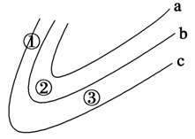
A．纬度位置 B．沿岸暖流
C．地形 D．夏季风
15．若该图为我国某地等压线图，则
A．①处吹偏南风 B．②处易出现锋面
C．③处降水较多 D．该地区天气晴朗
（八）截至2014年3月，全国已有浙江、江西、安徽等省份启动实施“单独二孩”政策，据此回答以下各题。
16．我国启动此项政策的国情是因为
A．人口死亡率增高，老龄人口增多
B．劳动年龄人口开始减少，而人口老龄化速度加快
C．经济增长快，环境承载力提高
D．人口出现负增长，总人口下降
17．到2030年，此项政策将
A．就学与就业压力减轻
B．养老金支付总额减少
C．人口性别比恢复正常
D．降低我国的出生人口性别比

（九）近年我国我国东部沿海地区制造业面临的 “用工荒”已经成为常态。
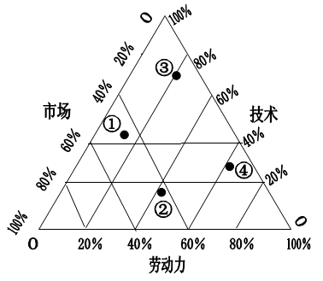
18．右图是四种工业区位选择结构图，最有可能面临用工荒的是
A．① B．② C．③ D．④
19．“用工荒”对沿海地区经济的可能影响是
A．减少资金投入，缩小生产规模
B．促进农业发展，改善粮食供应
C．增大重工业比重，减少用工数量
D．刺激科技创新，促进产业优化升级
（十）我国古老的气候谚语远流长，是劳动人民在实践中总结出的智慧结晶，如“处暑有雨十八江，处暑无雨干断江”(处暑节气在每年8月23日左右)，据此完成以下各题。
20．此谚语反映的气候特征最适合于
A．珠江三角洲 B．江南地区 C．东北地区 D．西北地区
21．“处暑无雨干断江”是由于
A．夏季风势力弱 B．夏季风势力强 C．厄尔尼诺现象 D．拉尼娜现象
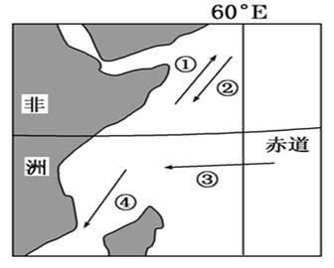
（十一）右图中①—④箭头表示洋流的流向，读图回答。
22．关于图中①～④洋流的叙述正确的是
A．①洋流的形成与气压带风带季节性北移有关
B．②洋流反映了该海域8月洋流的流向
C．③洋流按成因分类属于补偿流
D．④洋流流经的两岸地区为热带雨林气候
23．当赤道以北海域洋流流向为②时，下列叙述正确的是
A．我国河流多为丰水期 B．非洲热带草原一片枯黄
C．北太平洋副热带高压势力强盛 D．亚欧大陆等温线向低纬凸出
（十二）地球上不同的岩石具有不同的成因。
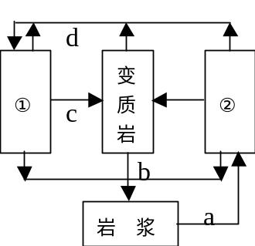
24．有关右图中字母所示内容，正确的是
A．a是外力作用 B．b是冷却凝固
C．c是变质作用 D．d是重熔再生
25．有关于图4中数字代表内容，正确的是
A．①是沉积岩，大理岩属于数字①代表的岩石
B．②是岩浆岩，玄武岩属于数字②代表的岩石
C．①是岩浆岩，花岗岩属于数字①代表的岩石
D．②是沉积岩，石灰岩属于数字②代表的岩石
26．构成地壳表层的岩石大多属于
A．喷出岩 B．变质岩 C．侵入岩 D．沉积岩
（十三）下图示意我国西北某地某年4月17～20日气温和气压变化情况，读图回答各题。
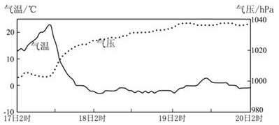

27．4月17～20日影响该地的天气系统及可能带的天气现象是
A．暖锋，绵绵细雨天气 B．冷锋，大风沙尘天气
C．气旋，大雾天气 D．反气旋，冻雨天气
28．此次天气过程对当地产生的影响最可能是
A．农牧业设施受到了损坏 B．附近山区易出现泥石流
C．大气环境质量明显改善 D．缓解绿洲农业供水紧张
（十四）大气环流和大洋环流不断地从低纬度向高纬度输送热量，下图表示“北半球向北的热量输送随纬度的变化”，读图完成以下各题。
29．引起大气环流和大洋环流输送热量的根本原因是
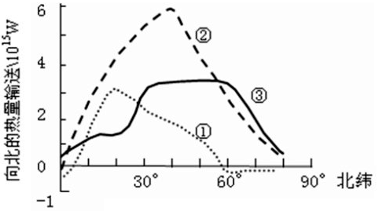
A．海陆热力性质差异 B．海陆分布和地球运动
C．太阳辐射和地球运动 D．气压带风带季节移动
30．曲线①、②、③代表的热量输送分别是
A．大气输送、总热量输送、海洋输送
B．海洋输送、总热量输送、大气输送
C．大气输送、海洋输送、总热量输送
D．海洋输送、大气输送、总热量输送
二．综合分析题（本大题共90分）
（十五）阅读以下图文资料后，回答问题。（16分）
资料一：下图为我国西北地区局部干燥度分布示意图（干燥度是某地一定时段内可能蒸发量与降水量的比值，通常以字母K表示）。在我国 k<1的地区表示降水量大于可能蒸发量，这类地区被称为湿润地区；k=1-1.25为半湿润区，K>1.25-4为半干旱地区，K>4为干旱地区，发展农业需进行灌溉）
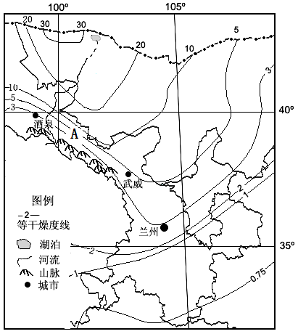
资料二：图中所示区域中部地区主要为甘肃省的省域，该省地理位置独特。
31．根据图文资料描述图示地区干燥度分布规律，并简
析其成因。（4分）
32．概述甘肃省的地理位置特征（3分）
33．图中A区域是甘肃省重要的农业生产区域，说出该
区域的农业地域类型和主要粮食作物并指出该区域
发展农业生产过程中的主要限制性自然因素。（4分）
34．曾有学者评价甘肃省的自然地理环境具有很强的过
渡性，试从地形、气候等要素分析该评价是否正确
（5分）

（十六）读下图，图中的MP、MQ为部分晨昏线，阴影所在的经度范围与全球其他地区日期不同，回答问题。（12分）
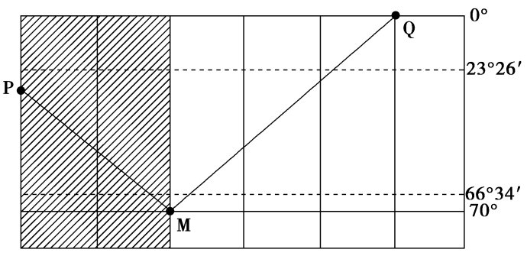

35.此时，太阳直射点的地理坐标是________________。此时的日期临近二分二至的________，而此时的北京时间是________，图中Q点地方时为________。（5分）
36.此时上海昼夜长短及变化情况是________________________。（2分）全球此时极昼的分布位置是________________。（1分）
37.图中M点为晨线与昏线的交点，此后至春分阶段，该交点移动的纬度范围是________。（2分）
38. 此时，全球各地正午太阳高度的分布规律是________________________。（2分）
（十七）阅读下图及相关文字资料后，回答问题。（18分）
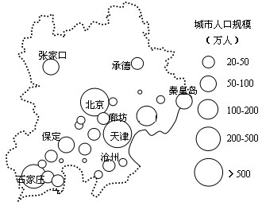
资料一：今年以《京津冀一体化发展》已上升为国家战略，其中具体一点就提出了要充分发挥保定和廊坊首都功能疏解及首都核心区生态建设的服务作用。保定今后要要承接首都部分行政事业单位、高等院校、科研院所和医疗养老等功能。右图为京津冀城市群分布图。
资料二：保定市区与北京、天津相距均为140公里左右。该市通过京广高铁和保津城际铁路使保定通达京津仅需半小时左右。保定西倚太行山，东有白洋淀，集山区、平原、湿地等多种地理地貌于一身，水、土地等资条件较为充足。此外保定拥有众多高等院校，具有较强的人才支撑能力。保定市产业发展基础较好，该市原有工业基础雄厚，目前已形成了以汽车及零部件、新能装备为代表的先进制造业产业集群，其他新兴产业和现代服务业也发展迅速，形成了较为合理的现代产业体系。
39.分析北京进行城市功能疏解的主要原因及由此带的主要影响。（6分）
40.根据材料，简述保定承接产业转移的主要有利条件。并分析本次承接过程中对保定产业结构调整带的影响。（5分）
41.据图说出京津冀地区特大城市的空间分布特点，并简述该区域城市发展的有利区位条件。（4分）
42.当前京津冀地区经济发展过程中主要限制性自然因素是？针对这一问题有何应对措施。（3分）
（十八）对比埃及与德国地理简图后，回答问题。（19分）
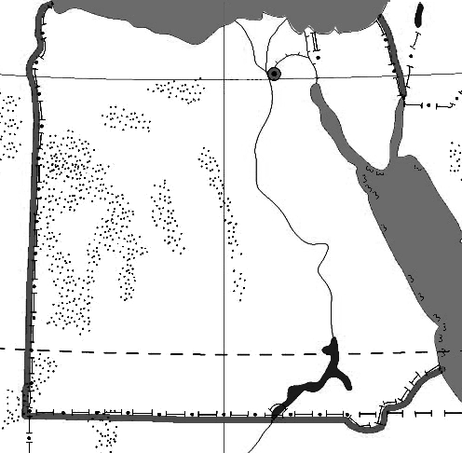
a
b
A
B
c
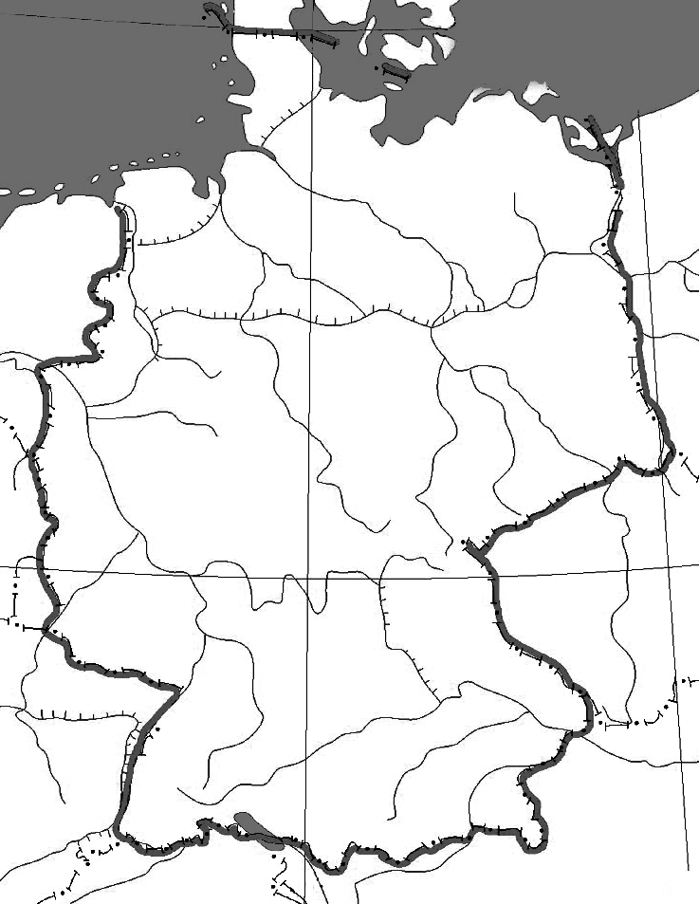
D
c
d
特大城市其他城市河流运河沙漠
C

43.图中字母A、C分别是两国著名的运河，试分别描述这两条运河的地理意义。（2分）
44.图中B河流域历史文化悠久，其所属文化圈及典型文化景观分别是？试分析该河下
游谷地和三角洲地区成为文化地的自然原因。（6分）
45.简述图中D区域成为德国最重要工业区的区位条件。（3分）
46.比较图中两国城市分布的异同点及原因。（4分）
47.图中a、b、c、d四海域的海水盐度的高低排序是？简述盐度最高海域盐度高的主要成
因。（4分）
（十九）青藏高原地区号称“世界屋脊”有着独特的自然地理特征，读图回答问题。（13分）

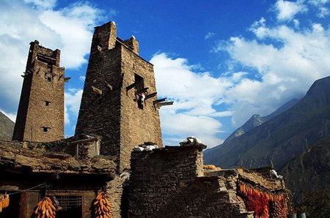
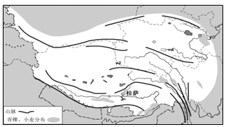

48.简单概括青藏高原地区的气候特征及成因。并综合分析该气候特征对当地农业分布及典型地域文化景观形成的影响。（13分）

（二十）读南北美洲离岸风和迎岸风分布示意图后，回答问题。（12分）
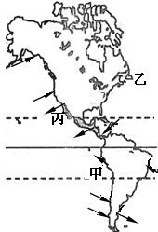
资料：从陆地吹向海洋的风，称为离岸风；反之为迎岸风。下图中指向海洋的单箭头表示离岸风，反之为迎岸风。

49.简述图中大陆西岸迎岸风的纬度分布规律，并分析受此影响，沿岸地区最典型的气候类型及气候特征。（3分）

50.图中甲处海水温度异常升高后将导致全球气候异常，试说出该现象的名称及简要成因。并就该现象对我国气候带的影响做简要例举。（5分）

51.图中乙、丙两地都有全球性的重要渔场，试比较说明两地渔场
的成因。（4分）

黄浦区2014学年度第一学期高三年级期终调研测试
答案要点与评分标准
一．单项选择题（本大题共60分，每小题2分）
题号 | 1 | 2 | 3 | 4 | 5 | 6 | 7 | 8 | 9 | 10 | 11 | 12 | 13 | 14 | 15
答案 | C | C | D | B | A | D | C | B | D | D | B | C | C | C | B
题号 | 16 | 17 | 18 | 19 | 20 | 21 | 22 | 23 | 24 | 25 | 26 | 27 | 28 | 29 | 30
答案 | B | D | D | D | C | A | A | D | C | B | D | B | A | C | B
二．综合分析题（本大题共90分）
（考生回答合理，可酌情给分）
（十五）阅读以下图文资料后，回答问题。（16分）
31．总的是：由东南向西北增加。（1分）原因是：受夏季风影响，降水由东南沿海向西部内陆减少；（1分）而在西部山地：由西南向东北增加。（1分）原因是：受山脉阻挡，降水由西南向东北减少。（1分）
32．甘肃省大致位于32°N—43°N、92°E—109°E的范围。（1分）处在北温带的范围内。（1分）该省位于我国西北内陆地区。（1分）周边与青海、陕西、宁夏、新疆等省区接壤（1分）（答出3点即可）
33． 旱作农业。（1分）春小麦。（1分）该地区处在我国干旱与半干旱区域，虽有冰川积雪融水的灌溉，但水资短缺问题严重（2分）
34.该评价正确。（1分）从地形看，甘肃地处青藏高原、黄土高原、内蒙古高原结合部，处在我国地势一、二两级阶梯的过渡地带（2分）从气候看，地处亚热带到中温带的过渡带；地处湿润区到干旱区的过渡带上，气候方面的过渡性较强。（2分）若评价不正确，能自圆其说，酌情给分。

（十六）读下图，图中的MP、MQ为部分晨昏线，阴影所在的经度范围与全球其他地区日期不同，回答问题。（12分）
35. 20°S、60°E 冬至 16点 6点（5分）
36. 夜长昼短、且夜渐短昼渐长。（2分）70S°及其以南地区都是极昼（1分）
37. 从70S°向极点移动（2分）
38. 从20°S向南向北递减，20°S的太阳高度为90°（2分）
（注：36、37题需考虑冬至前与冬至后两种情况，如回答一方面均可正确。）

（十七）阅读下图及相关文字资料后，回答问题。（18分）
39.原因：北京城市发展问题突出，城市人口急剧膨胀，造成交通拥堵；公共资配置短缺；空气及水污染严重，环境恶劣；人口就业压力过大等（3分）（答出3点即可）
影响：（迁出地）改善北京人口密度过大的问题：改善北京空气质量，提升生态环境；产业结构进行调整，达到最优配置。（答出2点即可）（2分）
（迁入地）有利与产业结构的升级；带动当地的经济发展答（出1点即可）（1分）
40.有利条件：交通便利；保定自身水、土地资充足；自身产业结构较为合理；国家政策
的支持。（出3点即可）（3分）
本次承接过程，（升级）保定的三大产业结构比重将发生变化，第三产业结构将大幅提高，
而第一及第二产业结构比重则有所下降。（出1点即可）（1分）
（优化）使三大产业比例趋于合理；形成主导产业和支柱产业等（出1点即可）（1分）
41. 人口在100—500万以上的特大城市分布在该区域的东南及南部地区。（1分）京津冀地区地处黄淮海平原，地势平坦；该区域气候为温带季风气候，气候条件优越适宜人类居住。本区域人类历史发展悠久、人口稠密、经济发达；本区域海运、空运、铁路、公路交通都很发达，对外联系便捷。（答出3点即可）（3分）
42．该区域经济发展存在的主要问题是水资短缺（1分）。解决的主要措施是建设跨流域调
水工程，如南水北调工程；还可在工农也生产中做好节水方面的技术推广等（答出2点即可）（2分）
（十八）对比埃及与德国地理简图后，回答问题。（19分）
43.A（运河是苏伊士运河）：亚非两洲的分界线；沟通地中海和红海，是印度洋沿岸、太平洋西岸国家和大西洋东岸国家通航的捷径（1分）（答出1点即可）；B运河（基尔运河）： 波罗的海各国通往北海和大西洋的捷径（1分）
44.伊斯兰文化圈；清真寺（2分）；地形平坦，水较充足（2分）；尼罗河历史上定期泛滥，为两岸提供灌溉水和肥沃淤泥，促进农业的发展等（2分）
45.优越的地理位置；当地煤炭等资丰富；水陆交通便捷等（答出3点即可）（3分）
46.相同点：两国城市大都分布在河流沿岸（1分）；埃及城市分布集中，主要在尼罗河谷地和三角洲（1分）；德国城市分布较分散（1分） （3分）
47.bacd（1分） 地处回归线附近，纬度较低，蒸发量大（2分）；受副热带高压带下沉气流影响，降水少（2分）；海区较封闭，四周陆地河流入海径流少（2分）（答出2点即可）

（十九）青藏高原地区被称为“世界屋脊”有着独特的自然地理特征，读图回答问题。（13分）
48.气候特征；该地区气候以高寒气候为主；年平均气温较低，辐射强烈，日照多，积温少，气温随高度和纬度的升高而降低；各地降水差异性较大。（答出3点即可） (3分)
成因；该地区平均海拔高度在4000米以上；海拔高，空气稀薄，大气对地面长波辐射的吸收能力有限，不利于热量的积累；此外大气逆辐射不强，地面损失的热量多，所以年均温较低； 该区域各地受暖湿气流影响差异较大，形成了从湿润到干旱区的巨大差异。（3分）
农业分布：在部分河谷地带形成了种植业，如湟水谷地、拉萨河谷地等区域（1分）；主要原因是由于河谷地带地势相对较低，气温相对较高，有灌溉水（1分）；在其他海拔较高区域形成了高寒畜牧业，其主要原因是这些地区地势高，年均温低，只适合牧草生长，从而形成了以畜牧业为主的农业生产方式。（1分）
地域文化景观：
服饰：服饰以掉袖藏袍为主，适应当地昼夜温差大的气候特点（2分）
民居：民居以石彻碉房或藏式帐篷为主，这与当地年均温较低的气候有关（2分）

（二十）读南北美洲离岸风和迎岸风分布示意图后，回答问题。（12分）
49.大陆西岸迎岸风主要分布在南北纬40°至60°的纬度范围内；受此影响，沿岸主要形成了温带海洋性气候；该气候的主要特征是夏季气温凉爽，冬季温和，全年降水较多，且季节分配均匀。（3分）
50. 厄尔尼诺现象（1分）；成因是热带东太平洋东南信风减弱，导致南赤道暖流减弱，南美太平洋沿岸涌升海水减少导致表层海水温度升高（3分）
厄尔尼诺现象出现后，影响我国的夏季风较弱，易导致我国北方夏季发生高温、干旱；而南方则易发生低温、洪涝；沿海地区的台风减少。（任答1点即可）（1分）
51.图中乙处位于墨西哥湾暖流和拉布拉多寒流交汇处，（1分）海水易发生搅动，下层的营养盐类被翻到表层，促进了浮游生物生长，吸引鱼类（1分）；而丙处则是表层海水受离岸风的影响，（1分）导致下层海水上涌，形成涌升流。（1分）

